Joel Robert Justiawan

2101629672

Monthly Report November 2020

1. Pendahuluan
   1. Posisi dan peran
      1. Alfonsius Farel = Founder  
         Mengemukakan Ide usaha & tujuan usaha, serta menjadi pimpinan jalannya usaha.
      2. Muhamad Ryan Alamsyah = Co-Founder & Designer  
         Mengemukakan ide usaha & tujuan usaha. Mendesain bagian-bagian seperti gambar, tipografi, dan sebagainya.
      3. Anthony Tan = Chief Marketing Officer (CMO)  
         Mengatur jalannya penampilan dan reputasi perusahaan, periklanan, penjualan, pengenalan kepada pelanggan dan vendor, dan sebagainya.
      4. Joel Robert Justiawan = Chief Technology Officer (CTO)  
         Mengerjakan hal-hal teknis seperti alat-alat- teknologi, server, aplikasi, minigame, dan hal-hal lain berhubungan dengan komputerisasi.
2. Laporan Kegiatan
   1. Proses Kegiatan Bisnis

**Latar Belakang Usaha**

Berikut adalah latar belakang dari perusahaan Ourwear

**Problem dari Industri**

Dalam pengembangan startup Ourwear ini, kami telah melakukan riset tentang pola konsumsi produk fashion masyarakat Indonesia terhadap trend fashion global maupun trend fashion di dalam negeri, yaitu pada tahap awal kota-kota besar seperti daerah Jabodetabek, Bandung, Yogyakarta dan Surabaya akan menjadi daerah yang pertama kali mengikuti trend fashion yang sedang trending dikalangan remaja maupun dewasa, baru kota-kota lainnya akan mengikuti trend fashion tersebut, tetapi dikota-kota kecil akan ada kesenjangan waktu yang cukup lama untuk mengikuti trend fashion yang telah terjadi dikota-kota besar sedangkan pergantian trend fashion yang terjadi dikota-kota besar cepat sekali berganti.

Dalam pengembangan startup Ourwear terutama dalam bidang fashion kami melihat ada sebuah masalah yaitu banyaknya masyarakat yang mempergunakan uang mereka untuk keperluan fashion tetapi dari produk fashion yang mereka beli tidak dapat menghasilkan sebuah keuntungan tersendiri untuk mereka. Dan pembelian produk fashion mereka tidak seimbang dengan durasi pemakaian produk tersebut atau dengan kata lain mereka cepat bosan dengan produk yang telah mereka beli atau malu dan gengsi bila menggunakan pakaian yang sama t

Hint: Rental problem, making it easy

Ourwear ingin menjual barang bekas dikarenakan bahwa posisi hidup manusia di era modern ini, terlalu konsumtif, boros, membeli barang edisi terbaru. Dengan kami menjual barang bekas, orang-orang tidak lagi mengeluarkan uang yang banyak untuk membeli barang yang ia inginkan. Selain itu, kami juga berperan untuk mencegah polusi yang dapat menyebabkan perubahan iklim. Pola konsumtif manusia yang terus membeli barang rilis terbaru, menyebabkan masalah global, karena barang-barang yang terbuang akan menumpuk dan menyebabkan polusi barang (hoarding).

Ourwear mengambil masalah dimana kebanyakan orang memiliki barang yang dipakai hanya sesekali, kemudian dibuat menganggur. Misalnya: Kamera, pakaian musim dingin, blazer, dan sebagainya, dimana beberapa membutuhkan pakaian tersebut, tetapi terlalu mahal untuk membelinya.

Untuk sistem tukar menukar barang, kami melihat peluang dari, permasalahan yang terjadi saat barter di media sosial. Bahkan di media sosial, banyak yang menggunakan kesempatan ini, untuk mendapatkan barang yang ia inginkan dengan cara menukarkan barang usang miliknya, dengan begitu si penukar barang yang bagus kecewa karena barang yang ia terima tidak sesuai ekspektasi mereka.

**Kondisi Bisnis Global dari Industri**

**Menurut artikel dari** [**https://www.bwss.org/fastfashion/**](https://www.bwss.org/fastfashion/)

Bisnis fashion yang dipermasalahkan adalah Fast Fashion, merupakan teknik bisnis fashion yang menggunakan barang yang murah dan pekerja upah demi mempecepat produksi fashion menjadi waktu yang lebih singkat, dapat dijual lebih murah, dan memenuhi kebutuhan konsumen. Umumnya praktik bisnis ini tidak memperhatikan prosedur dan spesifikasi selain dari singkatnya waktu pembuatan, harga jual, bahan-bahan yang digunakan, serta kondisi pekerja yang ada selama produksi.

Akibat yang ditimbulkan dari praktik bisnis ini adalah timbulnya polusi berupa penumpukan fashion yang tidak terpakai yang disebabkan cepatnya perubahan tren yang menyebabkan pakaian yang sudah tidak dalam tren, tidak sejahteranya para pekerja, serta hal-hal buruk lainnya.

Faktanya pernah terjadi suatu peristiwa pada 24 April 2013, di Bangladesh, dimana sebuah bangunan di suatu komplek industri roboh dan memakan korban jiwa sebanyak 1000 dan luka-luka sebanyak 2500. Sebanyak 40 juta pekerja pakaian, banyak diantaranya tidak memiliki hak perlindungan, dimana sekitar 85% dibayar dengan rendah, semua merupakan wanita.

**Menurut artikel dari Forbes**

Di masa lalu, produksi pakaian berdasarkan pada 4 musim di eropa dan amerika yaitu, musim semi, musim panas, musim gugur dan musim dingin. Produksi pakaian berdasarkan pada musim tertentu ini terhenti dikarenakan produsen pakaian harus memproduksi pakaian yang sesuai dengan tren. Menurut Investopedia, tidak jarang bagi produsen pakaian untuk memperkenalkan produk baru beberapa kali dalam satu minggu untuk tetap mengikuti tren.

Awalnya, produksi massal ini mungkin tampak seperti hal yang baik, tetapi saya percaya ini menyebabkan lebih banyak masalah daripada solusi. Sangat penting bagi perusahaan dan startup yang sudah ada untuk menyadari dampak negatif yang disebabkan oleh over-produksi fast fashion karena dapat dan akan berdampak pada bisnis fashion Anda.

Berikut adalah 3 keburukan yang terjadi akibat fast fashion :

1. Gaji para pekerja yang rendah dan kondisi mengerikan mereka

Menurut penelitian oleh Global Labour Justice, pekerja garmen perempuan di pabrik-pabrik pemasok H&M dan Gap di Asia telah menghadapi eksploitasi dan penganiayaan yang meliputi pelecehan, kondisi kerja yang buruk, upah rendah dan kerja lembur paksa.

1. Polusi Poliester

Dikutip dalam sebuah artikel di The Guardian, salah satu alasan untuk memikirkan kembali cara kita memproduksi berkaitan dengan dampak pada sungai, danau, dan lautan kita. Menurut artikel itu, serat mikro dari kain sintetis dilepaskan ke saluran air kita - dan, dari sana, ke sungai, danau, dan lautan kita - setiap kali mereka dicuci di mesin cuci domestik. Ukuran kecil dari serat mikro berarti mereka mudah dikonsumsi oleh ikan dan satwa liar lainnya.

1. Lebih banyak pakaian yang diproduksi sama dengan lebih banyak sampah

Kenyataannya adalah bahwa orang tidak menyimpan pakaian mereka selama mereka memakainya, dan tingkat produksi untuk mengikuti telah menghasilkan (literal) ton kelebihan persediaan dan limbah.

Jadi, solusi dari fast fashion yang menyebabkan 3 masalah diatas adalah dengan mengganti ‘membeli’ menjadi ‘meminjam’ dan ‘bertukar’. Dengan meminjam dan bertukar pakaian, kita bisa memastikan produksi yang berlebihan ini bisa berkurang secara perlahan.

**Mekanisme Bisnis**

**Rent**

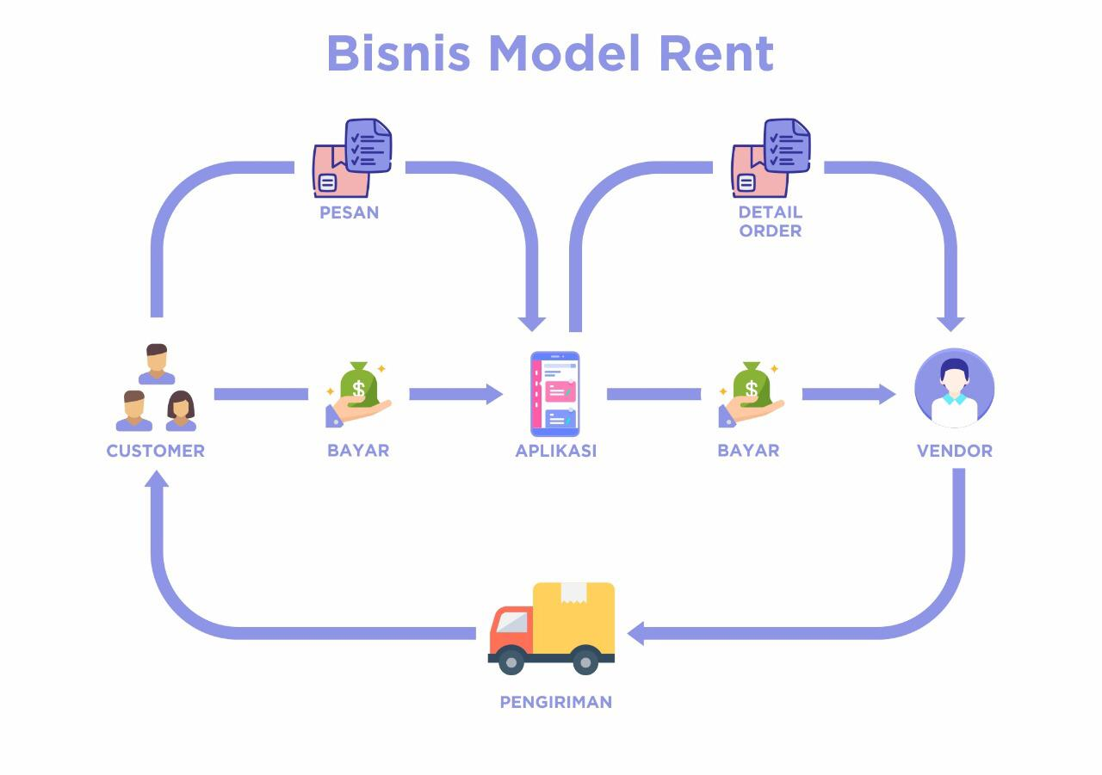

Bagan 1 Bisnis Model Proses Rental

**Proses rental di ourwear**

1. Download aplikasi ourwear di google play store.

2. Login ke Ourwear lewat akun facebook atau gmail

3. Anda akan diarahkan ke halaman login/daftar. Jika Anda sudah memiliki akun di Ourwear, Anda bisa memilih Login. Jika Anda belum memiliki akun di Ourwear, Anda bisa membuatnya dengan cara klik Lanjutkan.

4. Pilih kategori (wanita, pria, atau anak-anak)

5. Klik logo rent atau swipe kebawah untuk melihat best seller dari fitur rent

6. Pilih kategori dari produk yang ingin Anda sewa.

7. Pilih produk yang ingin Anda sewa

8. Pilih metode pembayaran dan durasi pengiriman

9. Produk dikirim dan sampai di lokasi tujuan

10. Setelah selesai waktu peminjaman, kurir akan menjemput pakaiannya dan dikembalikan ke pemilik.

**Proses merentalkan produk di ourwear**

1. Download aplikasi ourwear di google play store.

2. Login ke Ourwear lewat akun facebook atau gmail

3. Anda akan diarahkan ke halaman login/daftar. Jika Anda sudah memiliki akun di Ourwear, Anda bisa memilih Login. Jika Anda belum memiliki akun di Ourwear, Anda bisa membuatnya dengan cara klik Lanjutkan.

4. Pilih kategori (wanita, pria, atau anak-anak)

5. Klik logo rent atau swipe kebawah untuk melihat best seller dari fitur rent

6. Posting produk Anda di logo rent

7. Customer menyewa produk

8. Ourwear membuat invoice

9. Pemilik mengirim produk ke kurir terdekat

10. Produk akan dikirim terlebih dahulu ke kantor ourwear untuk pengecekan originalitas, pemasangan microship (bayar) dan mendapatkan packaging khusus dari ourwear

11. Produk dikirim ke lokasi customer

12. Setelah masa peminjaman berakhir, pakaian akan dilaundry terlebih dahulu sebelum dikirim kembali ke pemilik

13. Pakaian yang sudah dilaundry dikirim lagi ke pemilik.

**Trade**

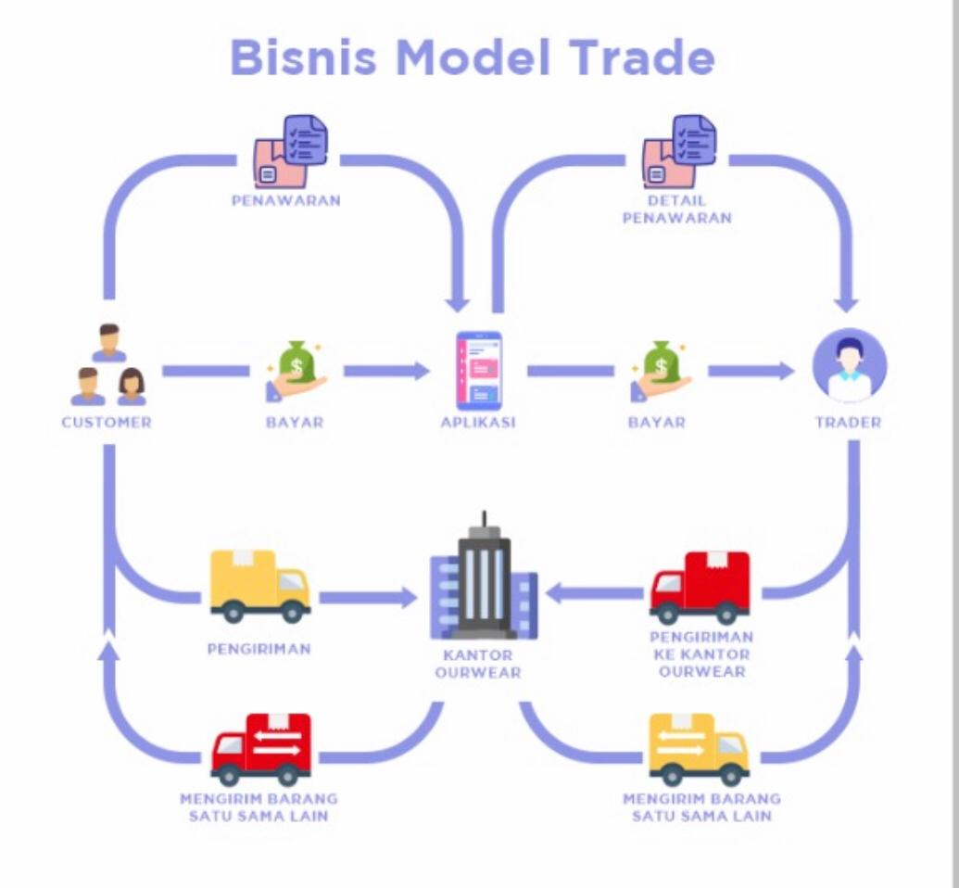

Bagan 2 Bisnis Model Proses Trade

**Proses Trade di Ourwear**

1. Download aplikasi ourwear di google play store.

2. Login ke Ourwear lewat akun facebook atau gmail

3. Anda akan diarahkan ke halaman login/daftar. Jika Anda sudah memiliki akun di Ourwear, Anda bisa memilih Login. Jika Anda belum memiliki akun di Ourwear, Anda bisa membuatnya dengan cara klik Lanjutkan.

4. Pilih kategori (wanita, pria, atau anak-anak)

5. Klik logo trade atau swipe kebawah untuk melihat best seller dari fitur trade

6. Customer melakukan order pertukaran barang.

7. Customer mendapat persetujuan dari trader

8. Customer melakukan pembayaran ke kurir

9. Custumer mengirim barang ke kantor ourwear untuk dicek dan dibungkus.

10. Customer mendapat barang yang ia inginkan

**Proses mentrade di Ourwear**

1. Download aplikasi ourwear di google play store.

2. Login ke Ourwear lewat akun facebook atau gmail

3. Anda akan diarahkan ke halaman login/daftar. Jika Anda sudah memiliki akun di Ourwear, Anda bisa memilih Login. Jika Anda belum memiliki akun di Ourwear, Anda bisa membuatnya dengan cara klik Lanjutkan.

4. Pilih kategori (wanita, pria, atau anak-anak)

5. Klik logo trade atau swipe kebawah untuk melihat best seller dari fitur trade

6. Trader memposting barang yang akan ditukar.

7. Customer mengajukan penukaran barang, dan disetujui oleh trader

8. Trader melakukan pembayaran ke kurir

9. Trader mengirim barang ke kantor ourwear untuk dicek dan dibungkus.

10. Trader mendapat barang yang ia inginkan

Bagan 3 Bisnis Model Pengembalian

* 1. Kegiatan di perusahaan dan pencapaian Learning Objectives
     1. Teknikal Kompetensi
        1. Kreativitas
        2. Program game dan aplikasi
     2. Softskill kompetensi
        1. Kerapihan
        2. Berpikir kritis
     3. Project yang Dikerjakan
        1. Game Khochoc Prototype. Kocok ponsel untuk mendapatkan koin
        2. Aplikasi Ourwear (Prototype)
  2. Penuntasan Tugas dan Masalah
     1. 1-7 November 2020
        1. Seminar <https://trello.com/c/di2mnw8X>
        2. Tambah Tombol view all
        3. <https://github.com/JOELwindows7/ourwear_prototype/commit/73b17669abc45d3f485ce56e2e02f7b65a6ac580>
        4. <https://github.com/JOELwindows7/ourwear_prototype/commit/27b8c8ebc41fa18f042493ff4502f22388fdfc25>
     2. 8-14 November 2020
        1. Ulas objektif
        2. Merencanakan layar baru
        3. <https://trello.com/b/323xx1dw/ourwear>
        4. Ubah Gambar item menjadi tombol sendiri
        5. <https://github.com/JOELwindows7/ourwear_prototype/commit/905b88a236b952f285b45971a4d1d35f07007681>
        6. <https://github.com/JOELwindows7/ourwear_prototype/commit/3798461a2d738406a2d3726ac56a84bcd41d3342>
        7. <https://github.com/JOELwindows7/ourwear_prototype/commit/eb1cb3fc67de8656da1567fc80194682c825b479>
     3. 15-21 November 2020
        1. Repository baru <https://github.com/Perkedel/Ourwear>
        2. Mencoba top list
        3. Buat informasi berdasarkan ID item
        4. <https://github.com/Perkedel/Ourwear/commit/201f4fa8c2f5666efead30dd3639c6908e62132c>
        5. <https://github.com/Perkedel/Ourwear/commit/d6f988494065c31468574d6706cbe10cbec74a44>
        6. <https://github.com/Perkedel/Ourwear/commit/596d85cd2aac51c4f47dd817cb39086d5c540682>
        7. <https://github.com/Perkedel/Ourwear/commit/0167bd27c17e958921bcd9e6c4d036b314905773>
        8. <https://github.com/Perkedel/Ourwear/commit/63ffb96703c2ba2dd7779939bc2bc0c383c0aa29>
     4. 22-28 November 2020
        1. Ah cape! Masa cuman gw sendiri doang yang ngerjain app??!!!
        2. Install ulang placeholder dari prototype
        3. Yang penting berfungsi
        4. Persiapkan dokumen pitch day <https://trello.com/c/4AJhTGYW>
        5. seminar <https://trello.com/c/j85mP7hI>
        6. <https://trello.com/c/1YmlLLV4>
        7. Placeholder metode pembayaran
        8. <https://github.com/Perkedel/Ourwear/commit/fff7a4baa85449f98f1398d50c54113a6d970cd0>
        9. <https://github.com/Perkedel/Ourwear/commit/5541eb17177d62990b52cd3f9bf8f0b7f479fe42>
     5. 29-30 November 2020
        1. Render aplikasi tes

1. Kesimpulan
   1. Mengembangkan aplikasi
   2. Repository baru
2. Lampiran
   1. GitHub (Dokumen Entre dan proyek lainnya)
      1. <https://github.com/JOELwindows7/Publishable-Starring_Codes/tree/master/EntreTrack> (Dokumen Entre)
      2. <https://github.com/Perkedel/HexagonEngine> (Hexagon Engine
   2. Google Photo
      1. <http://bit.ly/PerkedelEntreLifePhotos>
      2. <https://photos.app.goo.gl/64weYnYG314TFwf27>
   3. Saluran Social Media
      1. LBRY  
         <https://odysee.com/@JOELwindows7:a>
   4. Laporan akhir
      1. Powerpoint <https://docs.google.com/file/d/164ZGzplfeJhucSwAv3-aJ17YvAaLiJLZ/edit?filetype=mspresentation>
      2. Tulisan (Joel Robert Justiawan) <https://binusianorg-my.sharepoint.com/personal/joel_justiawan_binus_ac_id/_layouts/15/guestaccess.aspx?docid=00c02ea22a5f34b1eabd83c49adadb5b4&authkey=AexhoNGBA4q8gz8zCFfVKGo&e=gmcOWh>
      3. Kumpulkan ke Google Drive <https://drive.google.com/drive/folders/19fRMTNhFHzPpB7G1yM2rAkRoaaG21ZGF>
      4. Terbaru menggunakan template terbaru <https://github.com/JOELwindows7/Publishable-Starring_Codes/tree/master/EntreTrack/PrePersonal/Final/Template%20fill%20JOELwindows7>
      5. PDF render <https://github.com/JOELwindows7/Publishable-Starring_Codes/tree/master/EntreTrack/PrePersonal/Final/Template%20fill%20JOELwindows7%20Export%20PDF>